2. Transferências de energia
2.2. Condução, convecção e radiação
Responde às seguintes questões consultando o teu manual. [Págs. 118-120]
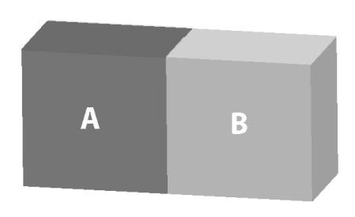
- Dois blocos maciços, a temperaturas diferentes, foram postos
em contacto. Inicialmente, o bloco A está a uma temperatura
superior à do bloco B. Tendo em conta esta informação,
completa as frases seguintes.
- Uma vez postos em contacto, o bloco A transfere energia para o
bloco B.
À energia transferida entre os dois blocos, devido à diferença de temperatura dos
mesmos, dá-se o nome de calor.
(B) A transferência de energia como calor cessa quando os dois blocos atingem o
equilíbrio térmico, ou seja, quando ficarem à mesma temperatura.

- Completa o texto seguinte com as palavras que se encontram dentro do retângulo.
“Na condução térmica, a transferência de energia como
colisão transporte
transferência calor
mecanismo matéria
partícula energia
vizinhas agitam-se
calor é feita por interação partícula a partícula.
Ao receber energia, as partículas agitam-se mais e, por
colisão, transferem energia às partículas vizinhas.
Este mecanismo de transferência de energia não
envolve transporte de matéria.”

- Completa o esquema com as palavras em falta.
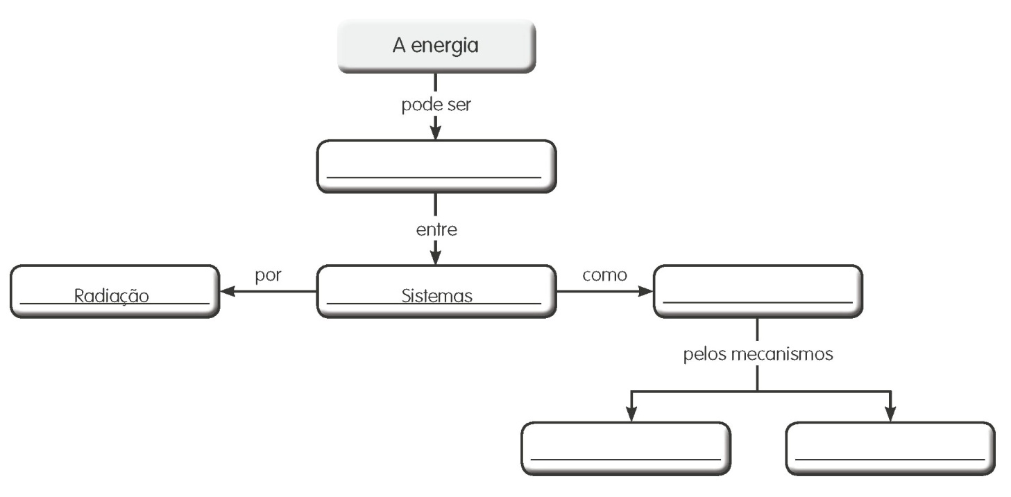
conveção
condução
calor
transferida

- Há materiais que são bons condutores térmicos, mas outros não.
4.1. Seleciona a opção correta.
X
(A) Quanto maior for o valor da condutividade térmica de um material, melhor é a
condução térmica através dele.
(B) Quanto maior for o valor da condutividade térmica de um material, pior é a
condução térmica através dele.
(C) Quanto menor for o valor da condutividade térmica de um material, melhor é a condução térmica através dele.

4.2. Consulta a tabela 3 da pág. 119 do manual e completa as frases seguintes com as palavras:
melhor condutor(a) térmico(a) pior condutor(a) térmico(a)

(A) A prata é melhor condutor térmico do que o cobre.
(B) O alumínio é melhor condutor térmico do que o ferro e pior condutor térmico do que o cobre e a prata.
(C) A madeira é pior condutor térmico do que o tijolo.
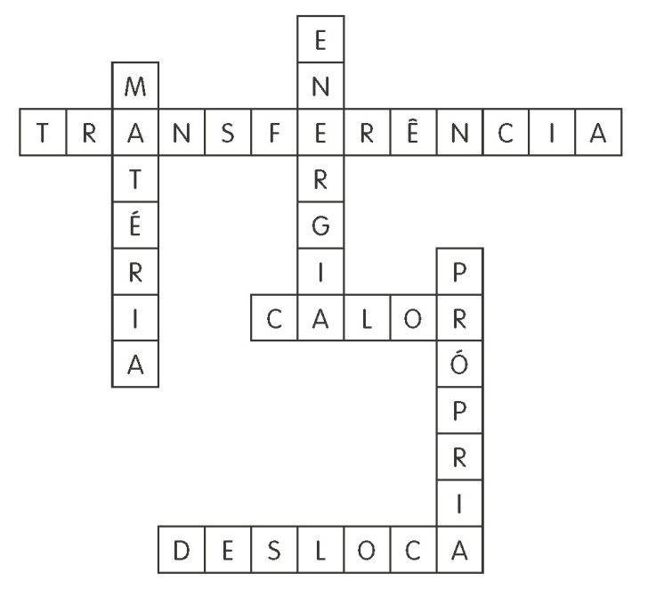
- Completa a frase seguinte utilizando as
palavras que se encontram no crucigrama.

“Na convecção, a transferência de
energia como calor é
feita por deslocamento da matéria,
isto é, a energia é transferida pela própria matéria
quando se desloca.”

- Sempre que os fluidos são aquecidos, surgem correntes de convecção que permitem a transferência de energia como calor.
6.1. Dos materiais que a seguir se indicam, diz quais são fluidos à temperatura ambiente.
X
Madeira Alumínio Dióxido de carbono
X
X
X
Água Glicerina Óleo
X
X
Oxigénio Ar Farinha

6.2. Completa a frase.
“As correntes de convecção são movimentos que correm no interior de um fluido devido a diferenças de temperatura.”

